**PROJETO DE LEI Nº____**

**DE 20 DE OUTUBRO DE 2020.**

**"** **Dispõe sobre a criação e utilização de Selo de Segurança (lacre inviolável) nas embalagens de alimentos entregues em domicílio no Município de Sumaré e dá outras providências.”**

**O PREFEITO DO MUNICIPIO DE SUMARÉ**

Faço saber que a Câmara Municipal aprovou e eu sanciono e promulgo a seguinte Lei.

Art. 1º - Ficam os restaurantes, pizzarias, lanchonetes, quiosques e demais empresas que fazem entrega de alimentos para consumo imediato, obrigadas a criar e utilizar Selo de Segurança (lacres invioláveis) nas embalagens de alimentos entregues em domicílio no Município de Sumaré.

Parágrafo Único - Entende-se por Selo de Segurança (lacre inviolável) o dispositivo que fica inutilizado se removido.

Art. 2º - O Selo de Segurança (lacre inviolável) serve para impedir a entrega de alimentos e bebidas violados e a possível contaminação por pessoas que não participam do processo de produção do alimento.

§1º - O Selo de Segurança (lacre inviolável) é aquele que, ao ser removido, deixa evidências da sua violação.

§2º - O selo de segurança ou lacre de proteção deve conter a informação de que, se estiver violado, o produto deve ser devolvido pelo consumidor

Art. 3º - O alimento ou bebida que tenha o lacre rompido deve ser inutilizado pelo estabelecimento logo após a devolução pelo consumidor e em hipótese alguma pode ser reaproveitado.

Art. 4º - O Selo de Segurança (lacre inviolável) pode ser um adesivo de papel ou qualquer artigo que obrigue a ruptura ao ser aberto, ou seja, o lacre não pode continuar íntegro após a sua retirada ou após a abertura da embalagem, devendo conter cortes (picotes) de segurança que impossibilitam sua remoção sem que seja desfigurado em vários pedaços e deve ainda ser resistente a solventes como água, álcool e outros.

Parágrafo Único - Outros tipos de lacre contendo mecanismos que garantam a visualização a sua violação podem ser utilizados.

Art. 5º - Somente para as bebidas envasadas no estabelecimento, é obrigatório o uso do Selo de Segurança (lacre inviolável) ou outro dispositivo que assegure a inviolabilidade do produto, sendo dispensado para as bebidas vedadas no local de fabricação.

Art. 6º - Ficam as empresas mencionadas no art. 1º obrigadas a restituir os valores pagos ou a efetuar a troca dos alimentos que cheguem ao destino com o Selo de Segurança violado ou rompido.

Art. 7º - O descumprimento do disposto nesta Lei sujeita seus infratores às penalidades estabelecidas pelo art. 56 da Lei federal nº 8.078, de 11 de setembro de 1990.

Art. 8º - Além das sanções previstas no art. 7º, o infrator está sujeito a multa no valor de R$ 300,00 (trezentos) reais por embalagem não lacrada com Selo de Segurança e, em caso de reincidência, a multa é majorada para R$ 600,00 (seiscentos) reais por embalagem não lacrada, bem como o infrator está sujeito a revogação do alvará de funcionamento e proibição de renovação até que haja demonstração de cumprimento ao disposto nesta Lei.

Art. 9º - As despesas para criação, aquisição e elaboração dos lacres ficam a cargo das empresas do ramo de alimentos que efetuem suas entregas em domicílio.

Art. 10º - A fiscalização do disposto nesta Lei fica a cargo do órgão competente do Poder Executivo.

Art. 11º - As empresas e os estabelecimentos que comercialização e fazem a entrega alimentos e bebidas, deram o prazo de dias após a publicação desta lei para se adequarem a utilização do Selo de Segurança.

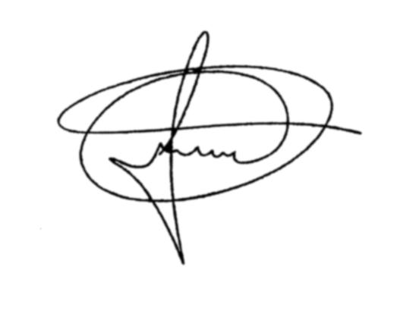Art. 12º - Esta Lei entra em vigor na data de sua publicação

Sala de Sessões, 20 de outubro de 2020.

**MARCIO BRIANES**

**VEREADOR**

JUSTIFICATIVA

Prezando pela segurança dos consumidores ao receber seus produtos, bem como pelas boas práticas de segurança alimentar, este projeto visa garantir segurança dos produtos em caso de violação.

O Selo de Segurança tem por finalidade garantir que produto comprando pelo consumidor não venha sofrer a interferência após sua produção.

Sala de Sessões, 20 de outubro de 2020.



**MARCIO BRIANES**

**VEREADOR**